MESEČNIK
MAREC/SUŠEC
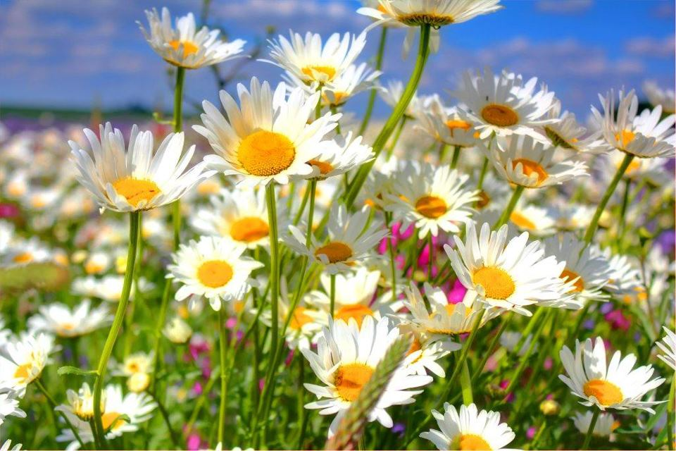
3/17

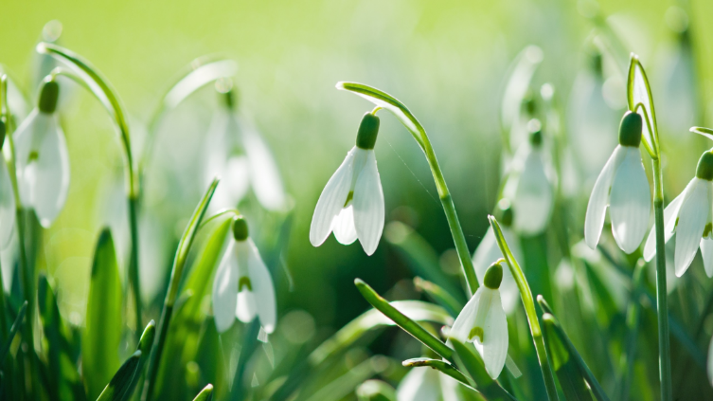

Mesečnik DSO Bežigrad
Marec 2017, št. izdanih izv. 80
Izdajatelj: Dom starejših občanov Ljubljana Bežigrad,
Komanova ulica 1, 1000 Ljubljana
Ideja in oblikovanje: delovna terapija
Lektorirala: Ana Pogorelec Tomažič

INFORMATIVNA STRAN

Dom starejših občanov
Ljubljana Bežigrad
Komanova ulica 1
1000 Ljubljana
TEL:01/589 67 50
GSM:041 682 731
FAX:01/56 82 049
www.dsolj-bezigrad.si
e-mail: info@dsolj-bezigrad.si

Direktorica
Marjeta Maruša Kerč
E-pošta: info@dsolj-bezigrad.si

Tajništvo
Ema Horvat
E-pošta: info@dsolj-bezigrad.si

Socialna služba
Tjaša Rošker
E-pošta: tjasa.rosker@dsolj-bezigrad.si
Tina Bilić
E-pošta: tina.bilic@dsolj-bezigrad.si

Vodja rač. službe
Helena Slatinšek
E-pošta: slatinsek@dsolj-bezigrad.si

Obračun oskrbe
Telefon: 01/5896-757
E-pošta: tanja.vnuk@dsolj-bezigrad.si

ORDINACIJSKI ČAS ZDRAVNIK V AMBULANTI
PONEDELJEK:12.00-13.00
TOREK 12.00-13.00
13.00-14.00 razgovor s svojci
SREDA 12.00-13.00
13.00-14.00 razgovor s svojci
ČETRTEK 9.00-10.00
PETEK 12.00-13.00

BILJANA NIKOLOVA STOILOVA, dr.med.spec.
Dejavnost: ZDRAVSTVENO VARSTVO ODRASLIH Lokacija: Komanova 1, Bežigrad Naziv: SPLOŠNA AMBULANTA V DSO BEŽIGRAD E-mail: biljana.nikolova-stoilova@zd-lj.si
Kontakt: tel.:01/589 67 50

ČAS OBISKOV
Od ponedeljka do petka od 8.00 do 19.30.
Stanovanjski oddelek od 8.00 do 19.30. Negovalni oddelek od 15.00-19.30

FRIZER
Vsak torek in četrtek od 7.00 ure dalje.
Naročanje v recepciji.

PEDIKER
Vsak četrtek od 7.00 dalje
Naročanje v recepciji.

KNJIŽNICA
Knjige si lahko izposodite vsak dam med 13. in 13.30 uro. Pri izbiri vam z nasvetom pomaga gospod Marko Finec.

DOMSKI BAR
Odprto: 9.00 do 12.00 ter 13.30-17.30
Ob sobotah in nedeljah od 13.30-17.30

ČAS OBROKOV (v glavni jedilnici)
1.skupina:
Zajtrk 8:00, Kosilo 12:30, Večerja 18:00*
2.skupina:
Zajtrk 8:00, Kosilo 13:00, Večerja 18:00
*Ob praznikih in nedeljah sta kosilo in večerja pol ure prej.
*O nedeljah je ob zajtrku servirana večerja v obliki suhega obr

Prazniki in obredi
- 8. marec – dan žena je mednarodni praznik žensk, ki ga v približno 100 državah praznujejo vsako leto 8. marca. Je dan praznovanja ekonomske, politične in socialne enakopravnosti in dosežkov žensk, praznujejo pa ga predvsem v bivših komunističnih in socialističnih državah.

- 10. marec – štirideset mučenikov je praznik vseh moških – mučenikov, ki ima versko zgodovinsko ozadje. V času pregonov Licinija je bilo ujetih 40 rimskih vojakov, ki se niso hoteli odreči krščanski veri in so v Sebasti v Armeniji, umrli mučeniške smrti. Tako so moški dobili svoj praznik, kot alternativo dnevu žena.

- 12. marec – Gregorjevo je praznik, povezan z zaljubljenci. Tega dne se po ljudskem izročilu ptički ženijo.

- 14. marec – dan pi je praznik, s katerim vsako leto na 14. marec obeležujemo matematično konstanto π (pi). Praznika so se spomnili navdušenci nad matematiko v Združenih državah Amerike, ki so začeli na ta dan prirejati proslave, na katerih jedo pite in tekmujejo v pomnjenju števila pi.

- 20. marec – začetek koledarske pomladi

- 22. marec – svetovni dan voda je namenjen opozarjanju širše svetovne javnosti na omejenost naravnih vodnih virov in njihovo ogroženost. S tem namenom Združeni narodi vsako leto na ta dan razglasijo temo, ki povzema najbolj aktualno problematiko v povezavi z vodami.

- 25. marec – materinski dan je neformalen praznik posvečen materam. Praznovanje materinskega dne izvira iz ZDA, kjer ga praznujejo od leta 1910, v Evropo je navada prišla po prvi svetovni vojni. Materinski dan so v Evropi začeli praznovati po prvi svetovni vojni, vendar ob različnih datumih.

“Najboljše in najlepše stvari na svetu ne morejo biti videne ali dotaknjene. Morajo se začutiti s srcem.” – Hellen Keller

“Za vsako lepoto obstaja oko, ki jo bo uzrlo. Za vsako resnico obstaja uho, ki jo bo slišalo. Za vsako ljubezen obstaja srce, ki jo bo sprejelo.” – Ivan Panin

Stari slovenski pregovori

Če sušca grmi, dobra letina sledi in lakota beži.
Kolikokrat je v sušcu slana, toliko dni stoji megla srpana.
Če se sušca da orati, bo treba aprila jokati.

Predvideni prihajajoči dogodki v marcu

8. marec – Otroški pevski zbor OŠ Danile Kumar, Sovice
15. marec – Pevci in godci ljudskih pesmi, Studenček
22. marec – Koncert za materinski dan: pevski zbor Livada, DC Vič
29. marec – Godalni trio, glasbeniki iz filharmonije

PRAZNIK SLOVENSKE KULTURE

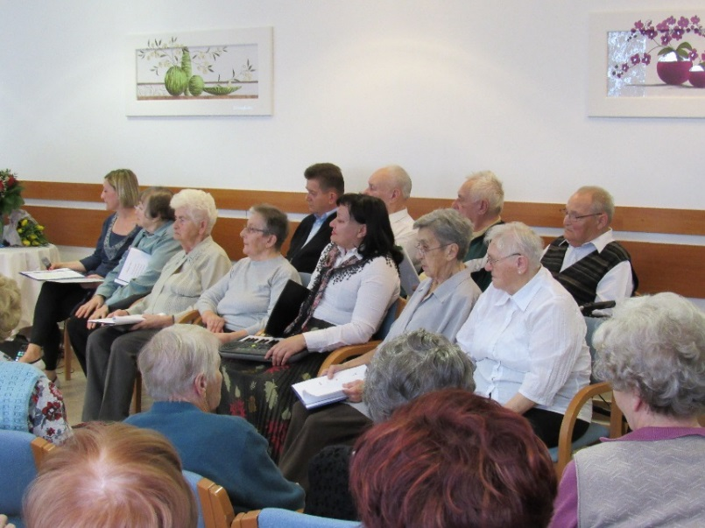
Slovenci se na 8. februar spominjamo Franceta Prešerna in tako slavimo praznik slovenske kulture. V sredo, 22.2.2017, smo se v Domu spomnili našega pesnika, hkrati pa so nam dogodek polepšale še pesmi ostalih slovenskih ustvarjalcev, ki so bogato zapolnili zgodovino našega slovenskega jezika. V ospredju so bile pesmi Josipa Murna, Dragotina Ketteja in seveda Franceta Prešerna. Na začetku smo skupaj z zborom zapeli slovensko himno Zdravljica, ob kateri smo vsi vstali. V nadaljevanju nam je delovna terapevtka Doroteja ob spremljavi kitare zapela čudovito izvedbo Prešernovega soneta O, Vrba! Slišali smo tudi pesmi Na Trgu, Pesem ajdi, Na molu San Carlo, Trenutek, Orel, Ko dobrave se mrače, Pesem, Pijanec in tako počastili spomine na obdobje impresionizma, ki je za naš narod še posebej pomemben, saj je oblikoval naša najbolj kvalitetna dela. Za vmesno popestritev programa so poskrbeli člani domskega pevskega zbora, ki so prepevali slovenske pesmi Škrjanček poje, žvrgoli in Pod oknom. Na koncu pa smo bili priča doživeto odpetemu duetu pesmi Od železne ceste. Navsezadnje velja omeniti tudi gospo Ano Pogorelec Tomažič, brez katere program letošnje prireditve ne bi obstajal, prav tako pa naš Dom ne bi bil obogaten s še eno izvrstno razstavo – takrat slovenskih umetnikov impresionističnih slikarjev.

Prireditve se je udeležilo veliko stanovalcev Doma, pridružilo se je tudi nekaj zunanjih udeležencev, s skupnimi močmi pa smo poskrbeli, da smo v dobrobit naše kulture preživeli čudovito popoldne.

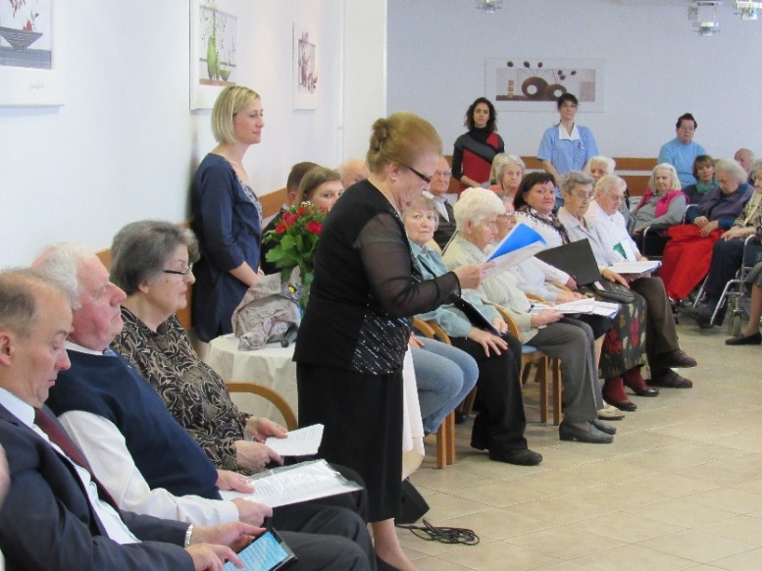
Nuša Simončič

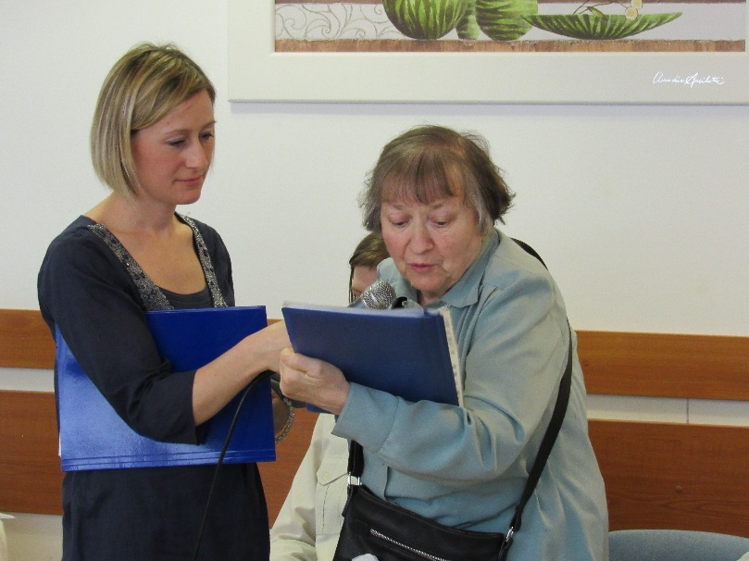

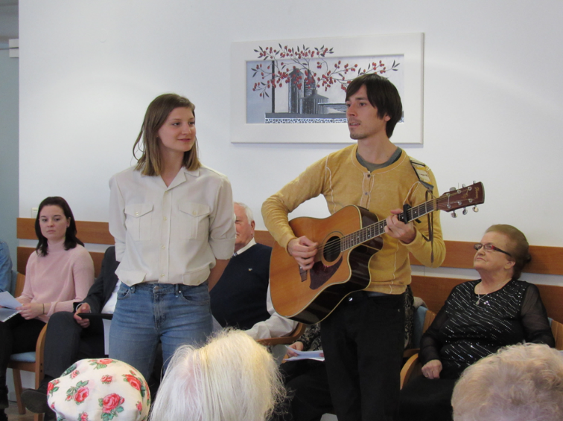

PUST

Še zima z repom mi miglja,
veter topel z juga gre,
znanilec je pomladi te,
nam mraz, nevoljo odpelja.
Dobri Kurent zdaj praznuje,
lepe, sončne dni že kuje;
zimo mrzlo pa nažene,
nam v dežele daljnje tri.

Tako od nekdaj se godi,
kar človeštvo tod živi.

Veselimo vsi se Pusta,
norčavega Veselousta,
radujmo vsi se z njim,
saj nosi koš vedrin.

V preobleko zdaj zavit,
resnico vsakemu pove v »ksiht.«
Norčkanj je poln in norčij,
vseh pustnih vragolij.

Muca tam na plen preži,
Mačkona ujeti lepega želi,
Pepelka princa si dobi,
za prešerne urce tri.

Veselje pustno obnori,
stare, mlade, vse ljudi;
gospa stara poskrbi,
da izgleda mlajša
desetletja tri.

En starček trdih že kosti,
kot za stavo se vrti,
za mladim mesom
meče rad oči.

Naj bo to narobe svet,
enkrat lepo ga je živet!

XY

PUSTOVANJE V DSO BEŽIGRAD 2017

Naj pustni torek, 28. februarja 2017, smo imeli v delovni terapiji že popoldne na razpolago različne kostume. Nekateri smo se napravili v super – babice, super – dedke in podobne maškare. V avli so nas nato fotografirali...
Po kosilu smo se ob 14. uri zbrali v jedilnici, preurejeni v plesišče, delovna terapevtka Špela je pričela vrteti različno glasbo za ples. Ob zvokih muzike smo nekateri začeli plesati. Gospa direktorica je na pladnju nosila miške in nam jih ponujala, ostale uslužbenke pa so nosile sok in vino. Na plesišču se je pojavila čudovita oseba v zlati obleki in znameniti beneški maski, sigurno kupljeno v Italiji.
Plesali smo v krogu, vijugali »kačo«, prisotne vabili, naj se nam pridružijo, toda ni bilo preveč zanimanja; opazovali pa so nas plesalce in spodbujali ter istočasno poslušali dobro glasbo z računalnika.
Ob 16. uri smo utrujeni, vendar zadovoljni zaključili letošnje pustovanje.
Pohvalil bi vse osebe, ki so sodelovale pri izdelavi pustnih oblačil, enako velja pohvala organizatorjem prireditve.

Marko Finec

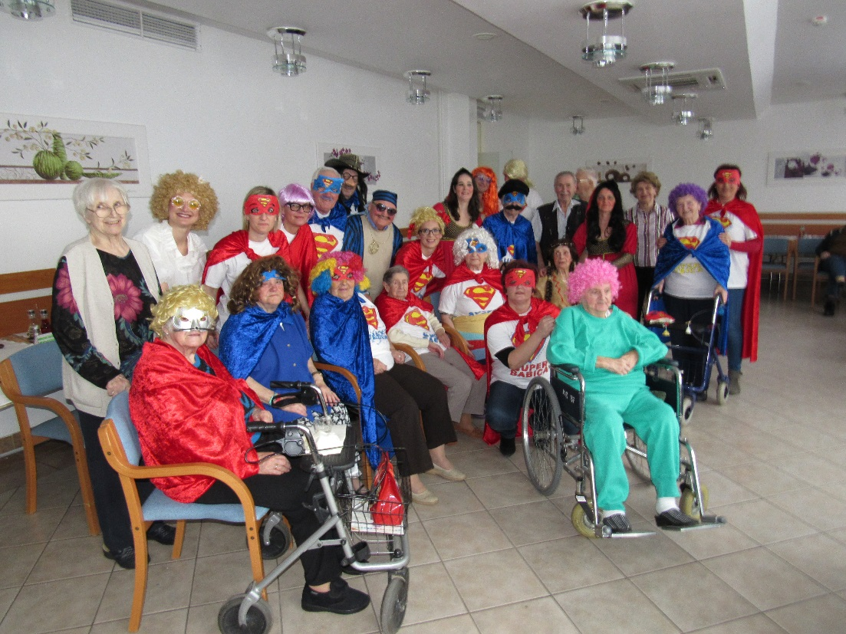

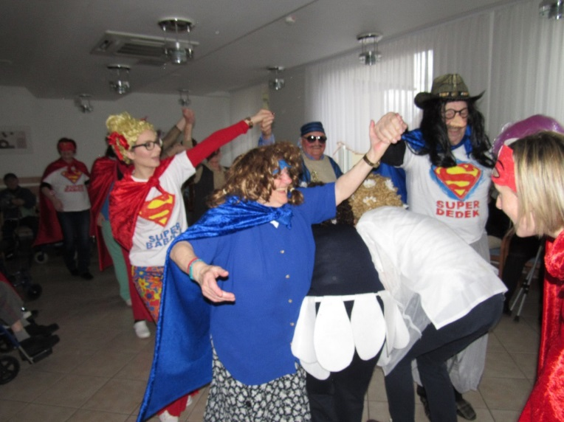

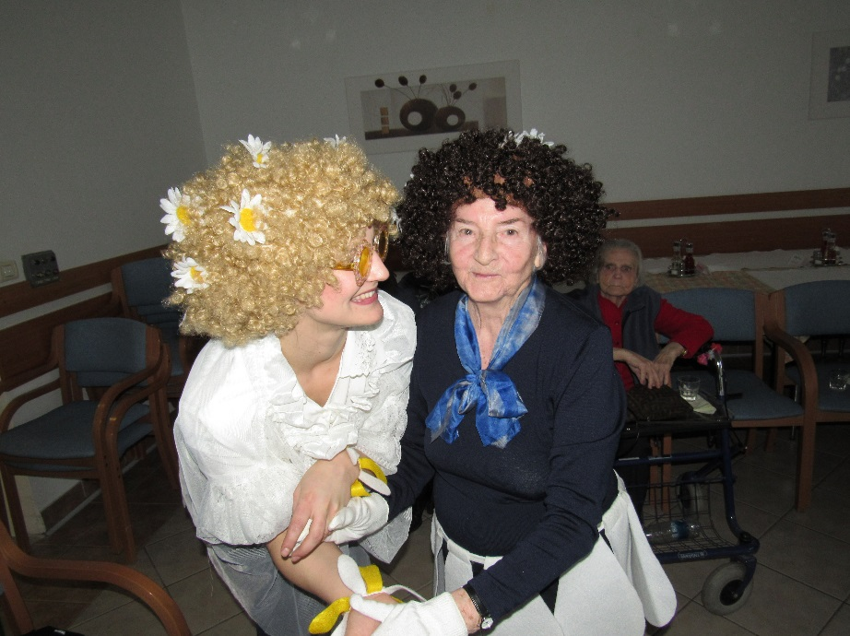

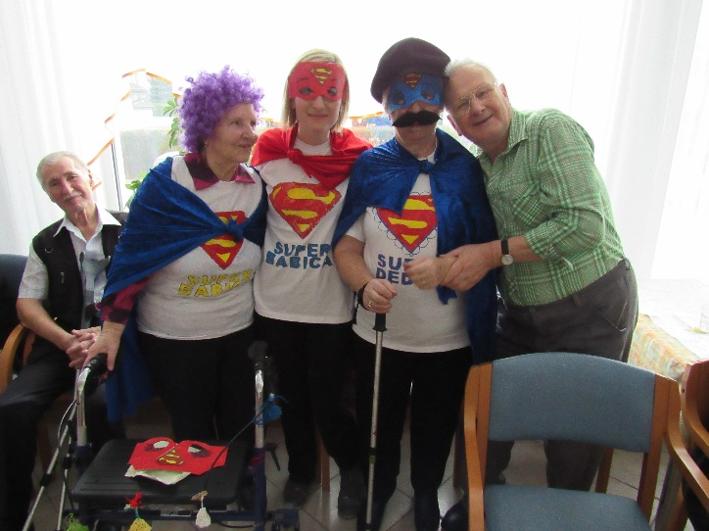

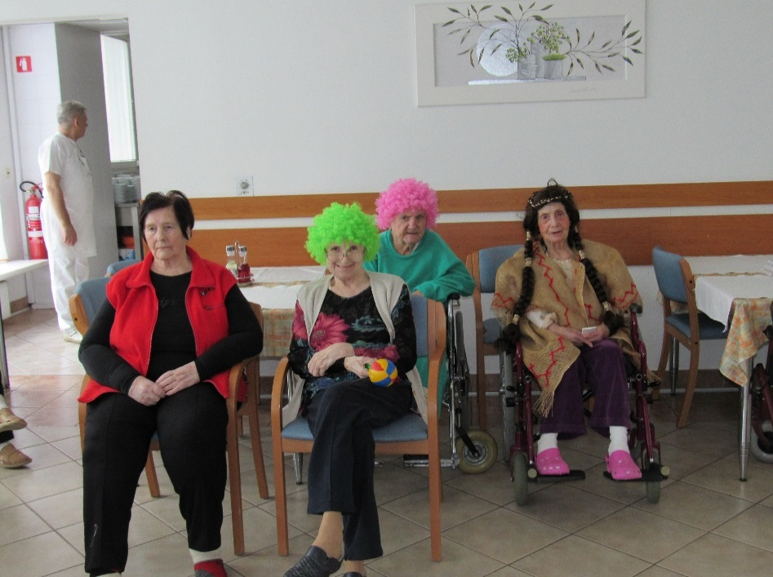

PRIHAJA SPET POMLAD...

...polna upanja in nad. Topel južni veter prinaša dih pomladi. Sončni žarki postajajo vsak dan toplejši.
Že naši predniki so s prešernim rajanjem pokopavali Pusta in s tem mraz in zimo z vsemi nevšečnostmi.
Radostno so pričakovali, da jim prelepa mlada Vesna prinese novo pomlad, polno zdravja, prerojenega življenja, zadovoljstva in veselja.
Mnogi od teh običajev so se še danes ohranili, kot na primer ponekod praznovanje zelenega Jurija.
Vsa narava se veseli pomladi.
Na prisojnem bregu, na sončni trati, bo pognal njen prvi znanilec skromni zvonček pa pobelil celo jaso, nato pa še rumena trobentica, dišeča modra vijolica. Gaj in log bosta ozelenela, zacvetelo bo grmičevje, drevje.
Kako čudovit pogled nudijo zelena trata, po njej posejani drobni cvetovi marjetic, razcvetele narcise in tulipani, ozeleneli parki in gozdovi.
Ljudje hite v naravo, nabirajo si novih moči, povsod klije novo življenje, novo upanje.
Tudi v našem Domu, na našem vrtu, bo nastopila topla, cvetoča pomlad.
Veselimo se je!

Vsem želimo najlepšo pomlad!
UREDNIŠTVO MESEČNIKA

Nadaljevanje…
PRIMORSKA

Moderna avtocesta ta je vsa,
na desni že pogled na Vrhniko pada.
Jo Cankar gledal z ljubečimi očmi,
kot z dragim se dekletom pogovarjal bi.
Ta kraj je danes lep, razvit.
Ljudje s ponosom zro njegov kapniti kip.

Na levo gozdna cesta lepa,
gostišče vabljivo -
tehnike stare ogled se obeta.
Poganja žitni mlin ta voda barjanska,
je zanimiva žaga venecijanska.
Kočija prav avstrijskega cesarja,
mladina rada se ob njej ustavlja.
Je star furnirski še obrat,
zares v Bistri zanimive so stvari,
sprostitev al' oddih dobi vsak.

A že nas magistrala dalje vodi,
na levi v Cerknico dovodi.
Postalo to prav lepo je naselje,
turiste pot kar večkrat sem popelje.

Pogledat to edinstveno jezero,
k' razlije se v ogromno površino
in spet usahne;
kje je takšno še katero?
Lepote te ogledovanje,
zeleni čar gozdov,
nam up zbuja nov;
vseh ptičjih grl prepevanje,
ostane nam še le občudovanje.

Tako zgodilo se slikarju našega je dne,
s ponosom upodobil to lepoto je
in dala MUZA mu zato ime.

(Lojze Perko, za njim sin Tomaž)

Globoko vtisnil v nas se je ta svet,
ko že odmaknili smo pogled.

Prispeli smo v mesto,
kjer najzahtevnejši turist je vnet,
ko si ogledal ta je naš podzemni svet.

Tu stalaktit in stalagmit,
narave dan je čudovit;
v času vsem postal je znamenit.
Figure, kapniki in kipi,
prostori ti mogočni,
kot da bili v dvorani bi baročni.

Rečica podzemna,
mostički vsi pretežni,
se vije proga, vlakec vozi,
na njem sedijo mnogi,
očarani in radovedni.

Življenje tukaj klije živo,
človeška ribica pozdravlja vse igrivo.
A največ si dela da,
ko z mladim rodom se igra.

Jama ta Postojnska,
premore brezno pravo,
v zadnjem času dobro znano.
Tartar imenovano.
Izletnik vidi tu prizore žive,
v času zimskem
jaslice neponovljive.
Neutrudno dalje spet hitimo,
da dneva še kaj ulovimo.

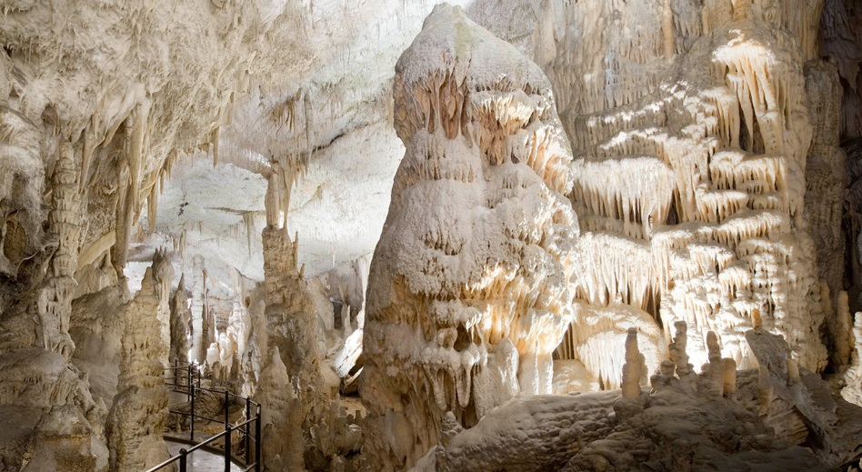

Ugledali smo morje Adrijansko,
občutje vzbuja nam božansko.

Je kratka naša ta obala,
življenje živo jo obdaja.
Koper, Izola, Piran,
tu bo kratek naš pristan.
Tartinijev trg neponovljiv,
po tvorcu, mojstru glasbe je ime dobil.
Življenja čuti se utrip,
živeti polno ga vsak hip.

Obraz vesel in nasmejan,
naj bo turist al' pa krajan.
Lokalčki, cvetje in izložbe mične,
v zatiku jadrnice in čolničke,
vse to ugleda ti oko,
pri srcu je pa vsem toplo.

Preteklost morska,
severnega je Jadrana,
v muzeju ličnem tu izbrana.
In favna morska, solin teh zgodovina,
kako je pestra, lepa domovina!

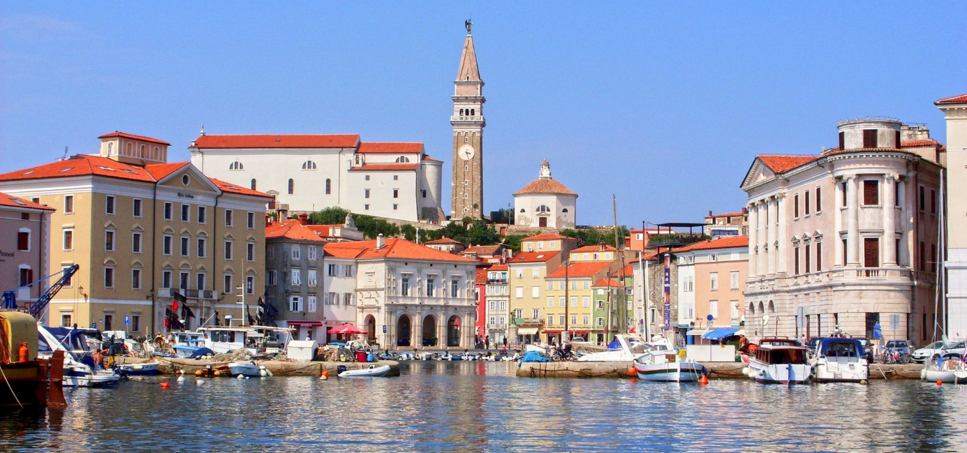

Panorama cvetja, rož,
cvetoče češnje, mandlji vsi,
kot v pravljici je Koromandiji.

Moderen, nov ta svet,
hotelov, zabavišč je splet.
Kopalna se razširila je površina,
riviera, sonce in vode modrina,
kopalcev vseh veselih je vedrina.
Največje naše obmorsko letovišče,
turistov vseh evropskih zbirališče.
Solinsko blato in slanica,
za revmo sitno najboljša je zdravnica.

V dvorani AVDITORIJ
odvija moderna pevska se revija,
izjemna športnikov je naših veličina,
kongresnih pametnikov je skupina.

V lokalih, lokalčkih,
so fantje lepi ob kozarčkih;
vsi so veseli, vsi skoraj enaki,
pomorcev bodočih so to kandidati.

Turist aktiven pa hiti,
da po valovih mu čoln drsi,
da v jadrnico sap'co si pravo dobi,
vse več turizem navtični,
privlači že ljudi.

Prelepa portoroška noč,
soj zvezdic, luno zroč, zaželi nam lahko noč.

In zgodaj drugi dan,
zavijemo v goriško stran.

Odpre prelepa Vipavska se dolina,
cvetoče drevje, vinogradov in rož milina;
že v Ajdovščini smo,
kjer burja ta,
enkrat od samega je vraga b'la
res večkrat prav strašna.

A vera ljudska pa velja,
da zdrava nadvse je burja ta;
vse kotičke prevetri,
odnese hude vse skrbi,
bolezni tudi vseh kali.

Najraje se v dolini tej rodi,
kjer sap'ca vsaka ima mlade tri.

Burja že Rimljanom nagajala je,
vrnila jim puščice v nos,
usoden bil to zanje štos.

Sicer pa Ajdovščina
silno lepa je,
brez burje raj bila
bi zemlje te.

Izletnik rad se gor povzpne,
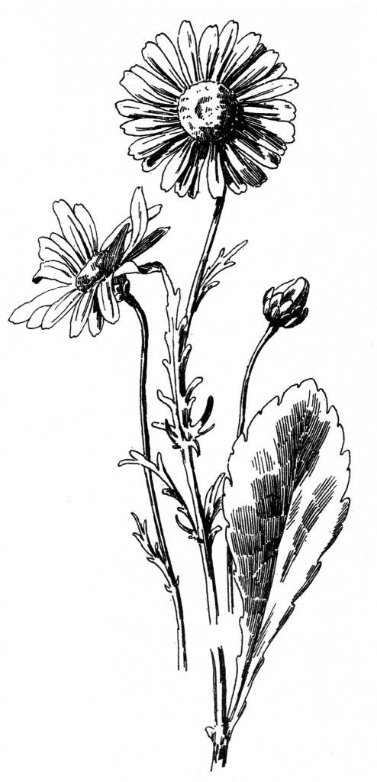
kjer Hubelj iz zemlje privre,
čar narave tu uzre.

A presneta burja ta,
Ajdovcu več ne velja.
Prekosil jo je PIPISTREL,
svet ves je preletel,
svetovno slavo je požel.

Ajdovska pa Galerija
zaslužna je rojaka
Lokarja Danila,
Vena Pilona,
na častno mesto uvrstila.

Je kraje te, ljudi, z ljubeznijo opisoval,
slikar Pilon na platnih jih prikazoval,
čeprav največ v Parizu deloval.

Povzpnemo se na Komensko planoto,
ima prav svojstveno lepoto.
Naš kraški svet,
v poseben čar je vpet,
kjer brinovka leti, jo lovec laški ustreli.

Med kamni kraška vas,
to njen je kameniti stas.
Samotno brinje tam domuje,
narcisa se prelepa razkazuje.
Med kamenjem pa pašnik je zakrit,
vinograd dal teran bo znamenit.

Življenje Kraševca težko,
Zlobec ga opisal je lepo.
Predniki v znoju vzgojili so teran,
postal je v svetu znan –
z znamko častno je zaznamovan.

Ne sme požrešnež brezobzirni znamke vzet,
saj zrasla je na našem svet,
naš trud je vanjo vpet.

Predstavniki naši,
vsi parlamentarci,
za narodov blagor
ne s frazo, z dejanji, bodite izbranci!

S prijaznimi je Kraševci lepo,
pršuta polno je bilo.
S teranom so nazdravili,
smo zahvalili se, odšli.

Se nadaljuje….
Ana Pogorelec Tomažič

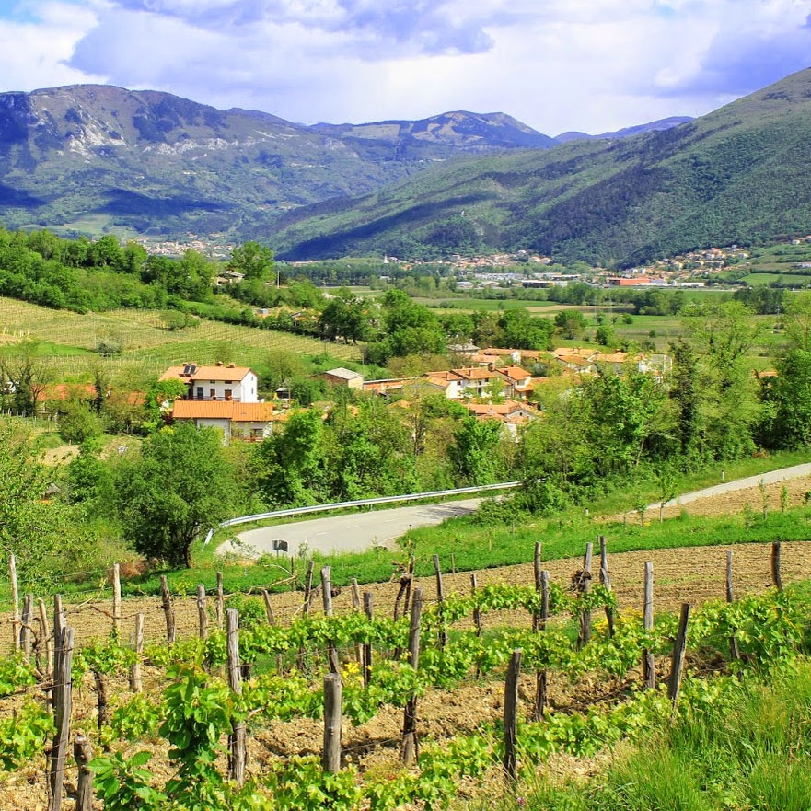

PRENOVA DOMA
Intervju z direktorico Doma, go. Marjeto Marušo Kerč, univ. dipl. soc. del.
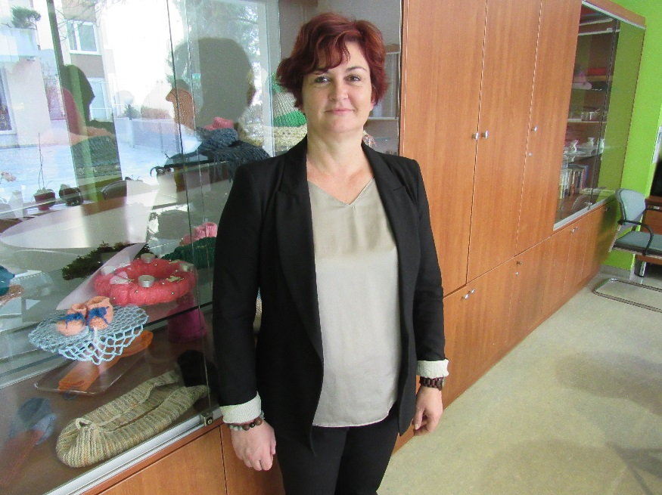

1.Kako ste v tako kratkem času uspeli obnoviti Dom?
Dom še ni popolnoma obnovljen. V lanskem letu smo prenovili dve nadstropji, vendar dela še potekajo in bodo končana predvidoma 10.3.2017. Obnova je bila temeljita, vse inštalacije, tuši v 12 kopalnicah, 2 apartmaja. Deloma se skušamo prilagoditi potrebam na trgu. Če gledamo dolgoročno, je potrebno razmišljati o višjem standardu bivanja. Omeniti je potrebno, da smo popolnoma prenovili tudi toplotno postajo, ki je bila ravno tako stara 40 let. Delno smo obnovili tudi vrt, ostalo pa nameravamo letos. Verjetno marsikdo pomisli, da je bilo še vse dobro. Na obnovo je potrebno gledati širše. Standard bivanja se v domovih zelo hitro razvija, zato moramo ostati konkurenčni. Tudi doma obnavljamo po določenih letih, hišo je potrebno vzdrževati in obnavljati, to pa včasih pomeni večji strošek.

2.Kako ste izbirali izvajalce?
Izvajalec je bil izbran na javnem razpisu. Merilo za izbiro ponudbe je bila ekonomsko najugodnejša ponudba na podlagi sledečih kriterijev:
- cena
- višji utežni delež lesa in/ali materialov na njegovi osnovi
- delež recikliranega materiala

3.Ali ste zadovoljni z njihovim delom?
Cilj je, da se dela hitro končajo. Vendar pri obnovi stare hiše vedno nastopijo tudi nepredvidena dela, ki se kažejo sproti. Veseli me, da imajo izvajalci korekten pristop do naročnika. Vedno pojasnijo tudi zakaj oz. več možnosti in katera je po njihovih izkušnjah najboljša.

4.Kaj vse je bilo potrebno zamenjati in obnoviti?
- Obnovili smo vse inštalacije, tam, kjer smo vgradili tuše, je bilo potrebno vgraditi talne linijske rešetke za odvodnjavanje vode.
- obnova tlakov
- obnova pohištva
- obnova toplotne postaje
- delna prenova vrta (rastline, nove sprehajalne poti, tlakovanje prostora)

- Kako ste bili zadovoljni z odzivom stanovalcev na ropot in druge goste?
Pogosto sem razmišljala o tem, kako prenašate hrup. Zelo sem vam hvaležna, da ste to zmogli in težko se zadosti hvaležno zahvalim za to. Ko bo vsega konec, bomo priredili zabavo v ta namen. Mislim, da ste s to potrpežljivostjo dokazali, da podpirate razvoj Doma in naše načrte. Hvala vam iz vsega srca!

- Ob 40-letnici bo ta obnova velika pridobitev. Kaj pravite?
Ja, se strinjam. Čaka nas še veliko dela. Seveda je potrebno ob tem jubileju spomniti, da so tudi moji predhodniki naredili že veliko dela. Dom bi lahko bil v precej slabšem stanju, če ne bi vanj vlagali že ves ta čas.
- Kakšni so bodoči načrti?
Načrtov je še veliko. Prenoviti je potrebno še dve nadstropji, dokončati z obnovo vrta, prepleskati nekatere dele Doma, preurediti teraso pred bifejem, pa dvigalo, oazo za nepokretne stanovalce in še in še. Dela je še veliko. To, kar sem naštela, je vidno. Naj povem, da smo pristopili tudi k projektu E-Qalin, promociji zdravja na delovnem mestu, sodelujemo z nutricistom, prijavljamo se na razpis za javna dela, pridobivamo nove prostovoljce in spodbujamo medgeneracijsko sožitje s sodelovanjem vrtcev, šol, fakultet… V letošnjem letu uvajamo novo storitev paliativne oskrbe. Nadaljevali bomo tudi s promocijo Doma v okolici, v lanskem letu smo uspeli povečati število kosil za zunanje uporabnike za 4%. Velik poudarek dajemo tudi na medsebojno komunikacijo. Uvedli smo stalne time na oddelkih, s čimer ste zadovoljni tudi stanovalci. Letos smo se vključili tudi v evropski projekt, ki obravnava vključenost starejših moških v družbene aktivnosti in v četrtno skupnost. Vodilni partner v projektu je Filozofska fakulteta, ki nas je povabila k sodelovanju.
Veste, nikoli se ne sme pozabiti, da za direktorjem stoji četa dobrih in delovnih zaposlenih, ki se vsak na svojem področju trudijo za dobro Doma. In vaši sorodniki, prijatelji in najpomembnejši od vseh, stanovalci Doma. Vsi skupaj delamo zgodbe, to je tudi slogan našega Doma.

Ga. Maruša Kerč, zahvaljujemo se za Vaše sodelovanje.

NOGOMETNA IGRA

To je bilo v tistih časih, ko na Zreški cesti še ni bilo asfalta in tudi ne nogometnega igrišča. V Zreški tovarni so ustanovili društvo debelih in suhih nogometašev. Igrali naj bi kar na travniku, ki so ga z deskami ogradili. Igra je bila napovedana za velik praznik, prvi maj. Si lahko mislite, koliko je bilo gledalcev, še več navijačev. To imenitno igro je vodil lep mladenič na oslu, v rokah pa je imel uro budilko, ki je merila čas. Oddih je napovedal osel, ko je zarigal. Kako napeta je bila ta igra. Navijači dvojni mladi in stari, moškega in ženskega spola. Mojih in tvojih. Res so se prevračali suhi in debeli. Tako je bilo. Bilo je kot v sedanjih časih, ko vsi igrajo za milijone.
Igro sem gledala. Še danes se ji smejem na ves glas. Denar, ki je bil zbran od vstopnine, je bil za zmagovalce, ki so seveda proslavili v gostilni. Tega se spominjam jaz po dvanajstih letih v Domu za ostarele Bežigrad, v Ljubljani.

Zofija Šrekl Marija

NAŠA LJUBA SLOVENŠČINA
Meni je po smrti žene ostala ljubezen do domovine in v prvi vrsti bi želel izpostaviti slovensko besedo, obstanek slovenskega jezika. To je prvo. Kako to, da se je na Koroškem in drugod po Sloveniji ohranilo toliko ljudskih pesmi, Matica Slovenija pa je malo pomagala, da bi slovenščina bila vsaj v zamejstvu aktiven enakovreden jezik. Žalostna usoda majhnih narodov je, da je na osebo njihova kultura dražja, kot pri velikih narodih, zato imamo tudi malo knjig. Upokojenci pridno uporabljamo slovenščino, ker je izobrazba tista, ki je vezana na sam jezik. Povprečje pri nas je vezano na slovenščino, čeprav se tako kot že v Nemčiji in drugod po svetu uveljavljajo angloameriški izrazi. Mladim je potrebno vedeti, da je ohranjanje materinščine nujno, če hočemo obstati. Odločimo se, za kateri svetovni jezik bi se odločili in kateremu jeziku bi se Slovenci lahko čez noč podvrgli, kateri kulturi? Kaj bodo matere pele dojenčkom, ko jih bodo dojile? In tudi, koliko naših domačih umetnikov bi lahko pisalo v tujem jeziku, da bodo slavni? Profesorji na fakultetah so se resno uprli, ko se je pojavila želja, da bi se na naših fakultetah predavalo v angleščini. Torej ne, da se tujec prilagodi Slovencu, ampak Slovenec tujcu. Cankar nas je obsodil za hlapčevski narod. Naš narod, bolj rod, postaja apatičen. Kar bo, pač bo. Naša ljuba slovenščina naj živi, naj se ohranja, tako kot jo ohranjamo med drugim tudi mi v Domu Bežigrad. Prepevamo slovenske pesmi, opevamo kulturno dediščino in spoštujemo tisto, kar je slovenskega, kar nam še ni bilo odvzeto ali prodano.
Vrnimo v »učilne zidane« - v šolo – petje. Le to bo ohranilo slovensko besedo.
Ne glede na politično usmerjenost se moramo zavedati sedanjosti, kjer smo, v nekem trenutku izgubili kritičnost do preteklosti. Pazimo, da ne bomo izgubili prihodnosti.
- willem Rogi

PRAZNIK DAN ŽENA, 8.marec

Dan žena, v originalu dan delovnih žensk, je mednarodni praznik žensk, ki ga praznujemo vsako leto 8. marca. Je dan praznovanja ekonomske, politične in socialne enakopravnosti in dosežkov žensk.
Osmega marca 1857 so ženske delavke, zaposlene v tekstilnih tovarnah v New Yorku, organizirale protest. Uprle so se nečloveškim delovnim pogojem in premajhnim plačam. Policija je protestnice napadla in pridržala. Dve leti kasneje, prav tako v marcu, so te ženske ustanovile prvi delavski sindikat, da bi se tako lahko vsaj poskusile zavarovati in si pridobiti nekaj osnovnih pravic na delovnem mestu. Osmega marca 1908 se je na ulicah New Yorka zbralo 15 tisoč žensk in zahtevalo krajši delovni čas, boljšo plačo, volilne pravice. Njihov slogan se je glasil “Kruh in Vrtnice”. Kruh je simboliziral ekonomsko varnost, vrtnice pa boljšo kvaliteto življenja. V maju je Socialistična stranka Amerike razglasila zadnjo nedeljo v mesecu februarju za državni praznik žensk.
Boji za enakopravnost žensk so seveda potekali tudi v Sloveniji. Leta 1897 je začel izhajati ženski časopis Slovenka, leto pozneje pa je bilo ustanovljeno prvo žensko društvo. V tem kontekstu je pomembna letnica 1906, ko je doktorirala prva Slovenka. To je bila Marija Urbas, ki je na graški univerzi končala doktorat iz filozofije. V nadaljevanju so ženske le še pridobivale na enakopravnosti: leta 1945 je bila uzakonjena splošna volilna pravica; leta 1974 je bilo v ustavo SFRJ zapisano določilo, da ima vsaka ženska pravico svobodno odločati o rojstvu otrok; leta 1977 je bila uzakonjena pravica vsake ženske do umetne prekinitve nosečnosti iz drugih, ne le zaradi zdravstvenih razlogov; leta 1989 je začel delovati prvi telefon v sili za pomoč ženskam in otrokom, ki so postali žrtev nasilja ipd.
Pogled nazaj nam pokaže zgodbo navadnih žensk, ki so se najmanj devet desetletij bojevale za enakost, pravičnost, mir in razvoj.
Danes je mednarodni dan žena čas za razmislek o napredku. Če le-tega ni, imajo ženske pravico, da zahtevajo spremembo – vsak dan. Na ta dan tudi praznujemo dejanja poguma, ki so ga pokazale ženske v preteklosti in s tem igrale izredno vlogo za vse pravice žensk, ki jih imajo danes.

Ob dnevu žena vsem predstavnicam nežnejšega spola iskrene čestitke!
HUMOR

Oboroženi roparji so vdrli v banko in vpili na uslužbence: »Takoj vsi lezite na trebuh!« Vsi so se takoj ulegli na trebuh, razen ene uslužbenke, ki se je ulegla na hrbet.
»Hej, ti tam!« zavpije eden od roparjev, »takoj se ulezi na trebuh! To je rop, ne pa sindikalna zabava!«

Med narekovanjem direktorju uide neprijeten zvok. Tajnica se naredi, da ni ničesar slišala. Kmalu se direktorju neprijetnost pripeti še enkrat.
»Ni treba ponavljati, sem že prvič dobro slišala!«

Kakšna je idealna šola? Zaprta.

Kako pravimo človeku, ki je od jutra do večera v gostilni? Natakar.

Zakaj je kalkulator človekov najboljši prijatelj? Nanj lahko vedno računaš.

"Moj očka je policaj! Kaj dela pa tvoj očka?"
"Tisto, kar mu reče mamica!"

